**Интегрированный урок в 5 классе**

**«Тема обездоленного детства в искусстве XIX века»**

**(музыка + ИЗО + литература)**

**Цели:**

* Знать композиторов «Могучей кучки»,
* Понимать интонационные особенности музыкального произведения, анализировать их;
* Описывать картину Перова «Тройка», используя термины изобразительного искусства;
* Знать приёмы создания портрета литературного героя;
* Выбирать необходимый материал для характеристики литературного героя;
* Делать выводы о реалистических чертах произведений музыки, изобразительного искусства и литературы;
* Обобщать изученный на уроке материал, называть признаки реализма;
* Проявлять чувство сострадания к обездоленным героям разбираемых произведений.

**Развивающие задачи:**

* Развивать умение слышать, чувствовать смену характера музыки, передающей смену настроения героя и соотносить это со сменой средств музыкальной выразительности;
* Развивать умение видеть главное в композиции картины, отмечать выразительные детали, анализировать как фон и колорит картины помогают художнику создать нужное настроение, а вся композиция – выразить замысел;
* Умение анализировать эпизоды литературного произведения, находить изобразительно-выразительные средства;
* Развивать коммуникативные умения учащихся (монологическую речь учащихся, диалог «учитель + ученик» и «ученик + ученик»);
* Развивать творческие способности учащихся.

**Воспитательные задачи:**

* Воспитывать у детей чувство сопереживания, сострадания к обездоленным людям, гуманизм.

**Ключевые понятия:**

* Интонации просьбы, жалобы; неразрывность стихов и музыкальных интонаций; динамические оттенки; тембр; регистр; лад.
* Бытовой жанр в изобразительном искусстве; композиция; детали; фон; колорит.
* Портрет литературного героя; эпитеты; сравнения; художественные детали.
* Общность и особенности отражения темы в произведениях различных видов искусств.
* Реализм в разных видах искусства.

**Оборудование, наглядный материал:**

* Портреты: М.П.Мусоргский, Перов, В.Г.Короленко.
* Запись песни Мусоргского «Сиротка»; нотная запись начала с динамическими оттенками; фонограмма песни из к/ф «Генералы песчаных карьеров»; тексты песни.
* Репродукция картины Перова «Тройка».
* Тексты произведения В.Г.Короленко «Дети подземелья».
* Компьютер, проектор, презентация к уроку;

**Оформление доски:**

|  |
| --- |
| *Тема*: **«Тема обездоленного детства в искусстве XIX века»**  Репродукция картины  «Тройка» Перова  Мусоргский  Перов  Короленко  ***Эпиграф*: «…Чем достойнее человек, тем большему числу существ он сочувствует». *Ф.Бэкон***  ***Словарные слова*:**  *Интонация, Сочувствие,*  *Реализм, Соперживание,*  *Бытовой жанр, Сострадание,*  *Композиция, Гуманизм.*  *Литературный портрет,* |

**Ход урока**

**Организационная часть урока.**

**Опрос по предыдущей теме.**

На прошлом уроке мы говорили о том, что во второй половине XIX века пять русских композиторов объединились в группу, получившую название «Могучая кучка».

**– Назовите их имена?** (*Балакирев, Кюи, Римский-Корсаков, Мусоргский, Бородин*).

***1 слайд***

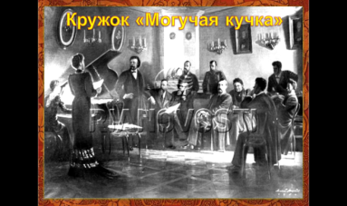

**– Чему посвятили все свои силы эти люди?** (*Все свои силы эти композиторы посвятили развитию и укреплению русской национальной музыки*).

Правильно, в своём творчестве они опирались на русскую народную музыку и творчество основоположника русской классической музыки М.И.Глинки.

***2 слайд***

Ребята, посмотрите на это фото. Как вы думаете, о чём мы будем говорить сегодня на уроке? (*Предположения детей, подвести детей к формулировке темы урока*).

***3 слайд***

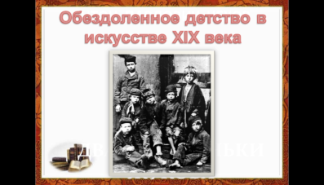

Тема нашего урока: «Обездоленное детство в искусстве XIX века».

***4 слайд***

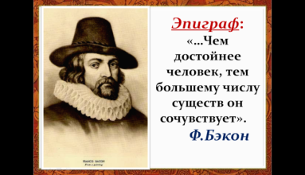

Эти слова я взяла эпиграфом нашего урока.

***5 слайд***

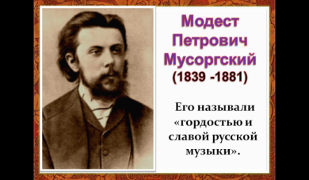

Сегодня мы познакомимся с музыкой русского композитора **Модеста Петровича Мусоргского** (1839-1881 гг.). Его называли «гордостью и славой русской музыки».

*Сообщение ученика*

***6 слайд***

***Начало биографии Мусоргского*** *типично для русских художников, вышедших из помещичьей среды. Для него предназначалась военная карьера. Обучение в школе гвардейских прапорщиков сочеталось с любительскими занятиями музыкой. Под руководством очень хорошего учителя – пианиста А.Герке – Мусоргский и сам вырос в превосходного пианиста. Вспоминая первую встречу с Мусоргским в период его службы в Преображенском полку, композитор Бородин нарисовал добродушно-иронический портрет нарядного офицерчика, «совсем мальчонки», восхищавшего знакомых дам и девиц фортепианными импровизациями на темы модных опер.*

***7 слайд***

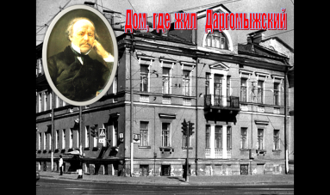

*Но жизнь Мусоргского решительно изменилась с тех пор, как один из знакомых ввел его в дом композитора Даргомыжского, где музыка была в центре общего внимания и серьезных творческих интересов. Это произошло зимой 1856-1857 годов, а вскоре Модест Петрович знакомится с Милием Балакиревым и Цезарем Кюи. Под их влиянием крепнет стремление Мусоргского к музыкальному творчеству, рождаются интересные замыслы. Мусоргский понимал, что стать настоящим композитором, ведя жизнь гвардейского офицера, невозможно. И он принял решение выйти в отставку и посвятить себя музыке.*

**Среди всех русских композиторов Мусоргский был наиболее ярким выразителем в музыке суровой правды жизни русского народа.** Что бы ни писал Мусоргский: оперы, песни, хоры – всюду он выступает гневным и страстным обличителем социальной несправедливости.

***8 слайд***

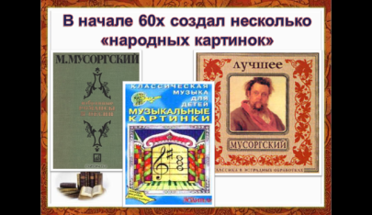

**В начале 60-х годов Мусоргский создал несколько «народных картинок».** Эти сочинения поразили всех новизной и смелостью. Это были вокальные сочинения, но не лирические романсы, и не песни в обычном понимании этого слова.

***9 слайд***

***Они должны были исполняться как бы от лица определенного персонажа, как монолог в театре или оперная ария.*** Герои их – люди обездоленные, обреченные на вечное прозябание, без проблеска надежды на лучшую жизнь. Мусоргский в большинстве случаев писал сам и тексты песен.

**Слушание и анализ песни «Сиротка», диалог с учащимися.**

***10 слайд***

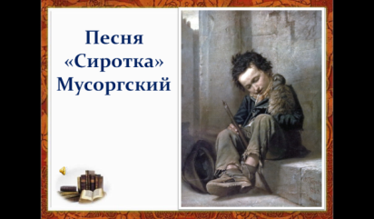

**– Кто такой сирота? Кого так называют?** (*Дети, у которых нет родителей.*) Послушайте песню и скажите, какую картину вы себе представили, слушая эту музыку?

***Слушание песни «Сиротка» муз. и сл. Мусоргского***

*(Дети описывают представляемые ими картины.)*

Эта песня ярко рисует нам средствами музыкального языка образ бездомного мальчика-сироты, просящего милостыню у проезжающего мимо барина.

***11 слайд***

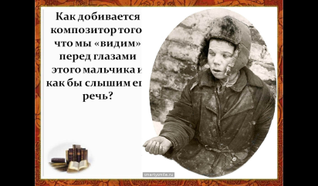

**– Как добивается композитор того, что мы «видим» перед глазами этого мальчика и как бы слышим его речь?** (*Композитор придумал яркие интонации*.)

**– Какие это интонации?** (*Интонации просьбы, жалобы*.)

Правильно, так и слышатся в музыке умоляющие, просящие возгласы и интонации, близкие к народным причитаниям.

***12 слайд***

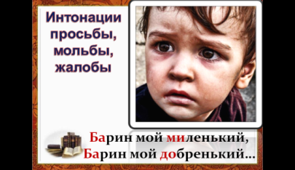

Сочиняя слова, композитор, по всей вероятности, уже ясно представлял себе мелодию. Слова сочетаются таким образом, что за первым ударным слогом постоянно следуют два (а иногда даже три) безударных. (Предлагаю прочитать фрагмент кому-либо из детей.)

***Ба****рин мой* ***ми****ленький,*

***Ба****рин мой* ***до****бренький…*

или

***Ба****ринушка!*

Такой размер близок к характеру крестьянской речи того времени и очень удобен для передачи интонации просьбы, жалобы, горестного причитания.

**(*Обратить внимание на нотную запись начала песни, в которой проставлены динамические оттенки.*)**

Ребята, посмотрите на нотную запись песни, смотрите, как много знаков поставил композитор.

**– Что обозначают эти знаки?** (*Динамические оттенки, как нужно исполнять: тихо, громко, усиливая или ослабляя звучание*.)

Давайте споем начало песни, соблюдая эти знаки.

***(Спеть начало песни с динамическими знаками.)***

**– Для чего композитор так тщательно выписал в нотах динамические оттенки?** (*Чтобы интонации стали выразительны*.)

Правильно, оттенки подчеркивают ударные звуки, и интонации мольбы становятся ярче, выразительнее.

**– Меняется ли душевное состояние говорящего, просящего мальчика?** (*Сначала робко просит, потом музыка звучит быстрее, взволнованнее*.)

Правильно, начинается обращение скупыми словами привычной, затверженной просьбы, завершается горестным восклицанием «Баринушка!».

В дальнейшем стремлении найти сочувственный отклик у равнодушного барина делает сиротку красноречивым, заставляя его вводить новые подробности в рассказ о своих бедствиях.

**– Как композитор оттеняет содержание слов, используя аккомпанемент?** (*На словах «Холодом, голодом…» мелодия звучит в низком регистре. Это подчеркивает мрачный характер текста*.)

**– А что еще вы заметили?** (*Чем дальше, тем торопливей и беспокойней становится речь ребенка. Движение ускоряется, звучность усиливается*.)

Правильно. Музыка звучит все напряженнее, тревожнее, будто выбиваясь из сил, бежит ребенок за экипажем барина.

**– Каким ладом, какими музыкальными красками создает композитор это настроение тревоги?** (*Минорный лад, темные краски*.)

**– Понятно ли вам было по тому, как заканчивается песня, как поступил барин с мальчиком?** (*Ответы детей*.)

В конце песни мы слышим, как бы отчаянный вопль, брошенный вслед уезжающему, который звучит очень громко. Затем конец фразы звучит очень тихо, ребенок произносит его, как бы глотая слезы.

Песня завершается неустойчиво, кажется, что так и остался сиротка с протянутой рукой, страстная мольба оказалась бесплодной.

***13 слайд***

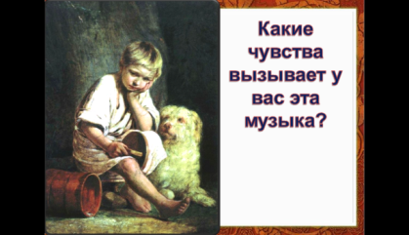

**– Какие чувства вызывает у вас эта музыка?** (*Ответы детей*.)

**– Хочется ли вам, чем-то помочь этому мальчику?** (*Ответы детей*.)

Итак, композитор добился яркой жизненности образа благодаря правдивой передаче речевых интонаций, как будто подслушанные в жизни, они стали музыкой. Ребята, давайте еще раз обратимся к теме урока. (*Читаем тему*.)

***14 слайд***

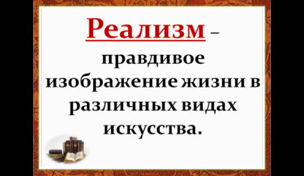

Я познакомлю вас с понятием, которое объединяет все **произведения разных видов искусства,** с которыми мы будем сегодня знакомиться. Это – ***реализм***.

*(Запись в тетрадь.)*

***Реализм – правдивое изображение жизни в различных видах искусства.***

**– Ребята, вы согласны, что музыка, прослушанная вами реалистична, то есть правдиво изображала картину из жизни?** (*Ответы детей*.)

**– Как вы думаете, какую цель ставил Мусоргский, сочиняя такие песни?** (*Вызвать сочувствие к таким детям*.)

Хотел привлечь внимание к тем явлениям русской жизни, мимо которых многие проходили по привычке равнодушно: к нищете, забитости, бесправию русского народа. Не только композиторы, но и художники, писатели, поэты ставили себе такие цели и отражали эту тему в своих произведениях реалистично.

В Творчестве художников 60-х годов XIX века мы можем найти много картин, рисунков, скульптур, рассказывающих о событиях повседневной жизни. Такие произведения относятся к ***бытовому жанру***.

Выдающимся мастером бытового жанра является ***Василий Григорьевич Перов***.

***15 слайд***

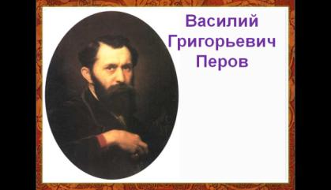

Про картины Перова говорили, что они «больно кусаются». Перов видел, как страдает народ, сочувствовал ему, страдал вместе с ним.

***16-18 слайд***

***19 слайд***

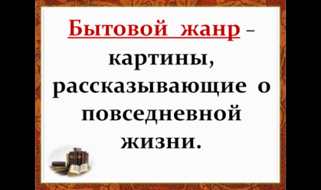

**– Что в вашем понятии означает слово «тройка»? Что вы представляете себе, когда слышите это слово?** (*Ответы детей*.)

Правильно, мы привыкли к песням о лихой, о резвой тройке, а кого вы видите на картине Перова «Тройка»?

**(*Демонстрация репродукции картины Перова «Тройка»*)**

***20-22 слайд***

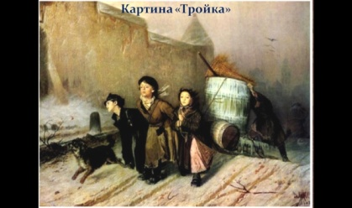

(*Трое измученных детей*).

Особенно полны чувства сострадания картины, где он изображает сирот. Давайте рассмотрим композицию картины.

**– Кого вы видите на переднем плане картины?** (*Трое детей из последних сил тянут на пригорок сани, на которых стоит тяжелая бочка с водой*.)

**– Какими изображены дети? Какие выразительные детали вы видите?** (*Задыхаясь от тяжести и ветра, с полуоткрытыми ртами, дети напрягают все свои силенки. Дети устали. Смуглое личико девочки не по-детски грустно, веки полузакрыты от изнеможения. Мальчонка, что слева от нее совсем выбился из сил. Его хрупкая фигурка в сюртуке, свисающем до земли, поникла, шея беспомощно вытянута. Лицо мальчика в центре бледно, дыхание прерывисто. Он весь устремлен вперед*.)

**– Опишите, как одеты дети?** (*Плохая, ветхая одежда. Не по размеру, очень лёгкая для холодного зимнего дня. Ветер задувает в изношенную одежду ребятишек*.)

**– Какие второстепенные фигуры вы видите на картине?** (*Какой-то добрый прохожий подошел помочь, но и ему нелегко сдвинуть с места сани. Собака весело бежит впереди, ее настроение контрастно фигурам уставших, измученных детей*.)

Второстепенные фигуры в картине художник написал более обобщенно, без живописных подробностей. Как в музыке инструменты оркестра не мешают солисту, а только аккомпанируют, помогая.

**– Как мы понимаем, в какое время года происходит действие?** (*Фон картины рисует нам зимние сумерки, вьюгу. Ветер кружит снежные вихри, сметает снег с городских стен, резкими порывами тормозит и без того медленное движение детей.*)

**– Какие краски преобладают в картине? Каков ее общий колорит?** (*Темные краски, преобладают разные оттенки коричневого, черный, серый и его оттенки*).

**– Почему художник использовал такую очень небольшую, скромную гамму цветов в картине?** (*Чтобы передать тяжелое впечатление, вызвать у зрителей сострадание к жизни детей*.)

**– Какие чувства хотел вызвать в людях художник?** (*Сочувствие, сопереживание, сострадание.*)

**– Какими же средствами удается художнику вызвать у зрителя такие чувства?** (*Композиция, детали, фон, колорит*.)

**– Можно ли назвать эту картину Перова реалистичной?** (*Ответы детей*.)

Действительно, персонажи картины как бы выхвачены из жизни.

Ребята, мы видели, как композитор создал живой и правдивый портрет бездомного мальчика с помощью звуков, с помощью выразительных средств музыки; художник создал живописную картину из жизни таких детей с помощью кисти и красок, выразительных средств изобразительного искусства.

**- А как может передать реалистично какую-то картину писатель? Какие выразительные средства он будет использовать для этого?** (*Выразительные слова*.)

***23 слайд***

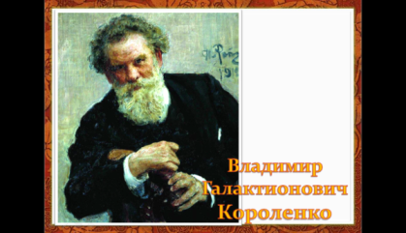

Сегодня мы познакомимся с замечательным русским писателем ***Владимиром Галактионовичем Короленко***.

**Выступление ученика с сообщением.**

Владимир Галактионович Короленко в своих произведениях всегда боролся за правду. Он не мог равнодушно смотреть на страдания простого народа, горячо ненавидел всякое зло, насилие, несправедливость в общественной жизни. «Нельзя так жить, – говорили его повести и рассказы, – нельзя безропотно терпеть жестокую несправедливую власть богатых над бедными. Нужно бороться за лучшую долю для всех честных тружеников на Земле, потому что «человек создан для счастья, как птица для полета». За свои выступления против общественной несправедливости Короленко не раз сидел в тюрьме и много лет провел в ссылке.

Спасибо за сообщение. Герои многих рассказов Короленко начинают эту борьбу с виновниками народного горя и нищеты.

***24 слайд***

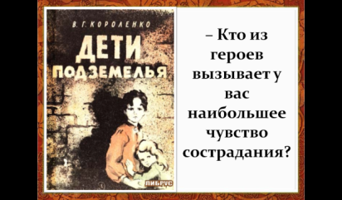

Писатель написал много прекрасных произведений. Одним из первых была повесть **«Дети подземелья».** Она рассказывает о детской дружбе, о тяжелой жизни бедняков в царской России.

***25 слайд***

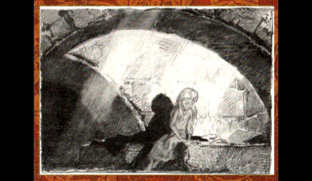

Давайте вспомним **эпизод «Вася у друзей в подземелье».** (*Зачитать детям отрывок*.)

**– Какое впечатление производит на вас этот эпизод?** (*Вызывает сочувствие, сострадание тяжелой жизни детей*.)

**– Кто из героев вызывает у вас наибольшее чувство сострадания?** (*Маруся*.)

***26 слайд***

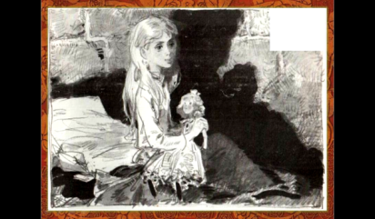

**– Почему?** (*Она очень слабенькая, беззащитная и т.д.*)

**– Давайте отыщем портрет Маруси.** (*Белокурые густые волосы, бирюзовые глаза, длинные ресницы.*)

**При создании портрета девочки писатель использует эпитеты, метафоры, сравнения. Найдите их?**

***Дети работают с текстами и выбирают там нужные слова.***

(*Бледное, крошечное создание, напоминавшее высохший цветочек, выросший без лучей солнца; ходила плохо, неуверенно ступая кривыми ножками и шаталась, как былинка; руки ее были тонки и прозрачны; головка покачивалась на тонкой шее, как головка полевого колокольчика; почти никогда не бегала и смеялась очень редко; смех ее звучал, как самый маленький серебряный колокольчик; платье ее было грязно и старо; движения ее тонких рук были медленны; глаза выделялись глубокой синевой на бледном лице.*)

**– Обратите внимание на суффиксы существительных. Какие они?** (*Уменьшительно-ласкательные: цветочек, ножки, головка*.)

Найдите эти слова с оттенками ласки. (*Смех ее звучал, как самый маленький серебряный колокольчик; шаталась, как былинка; смотрела беспомощным взглядом захлопнутой пташки*.)

– **О чем говорят все эти детали? Какие чувства к девочке они у вас вызывают?** (*О тяжелой безрадостной жизни ребенка; вызывают горькое сожаление*.)

– **Как Вася относится к девочке?** (*Грустно любуется ее красотой, в его отношении сквозит трогательная нежность, жалость, сочувствие*.)

Правильно. Осознав, как тяжело живется его друзьям, Вася испытывает глубокие страдания, не имея возможности помочь: «У него заныло сердце, что-то повернулось в груди. Любовь не стала слабее, но к ней примешалась острая струя сожаления, доходившая до сердечной боли».

***27 слайд***

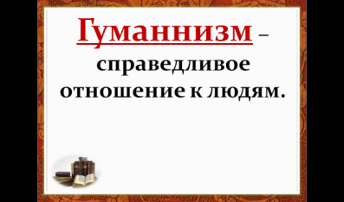

Повесть убеждает читателей, что человек не может оставаться равнодушным, видя страдания окружающих. ***Гуманное***, справедливое отношение к людям облагораживает личность, пробуждает светлые чувства.

***28 слайд***

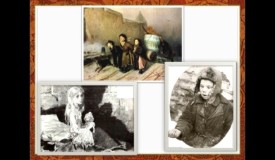

Ребята, мы с вами слушали музыку, рассматривали картину, анализировали литературное произведение. Все эти произведения разных видов искусства, каждое своими средствами, реалистично рассказывали нам о тяжелой жизни детей-сирот в XIX веке.

**– Ребята, а существует ли эта проблема в наши дни или она уже устарела?** (*Ответы детей*.)

Да, вы правы. Проблема обездоленного, сиротского детства существует очень остро и в наши дни. По данным МВД России по улицам Москвы насчитывает до 100 тысяч беспризорников, а в стране их число достигло чуть ли не 4-х миллионов. В Тульской области более 8700 детей-сирот, оставшихся без попечения родителей. Причем 90% из них социальные сироты, то есть родители этих ребят живы.

***29 слайд***

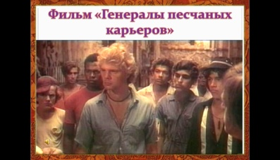

В наши дни художники, поэты, композиторы, режиссеры не остаются равнодушны к тяжелой жизни детей сирот. В Америке сняли художественный фильм о беспризорных детях, которые жили в песчаных карьерах, он называется «Генералы песчаных карьеров». Песню, которая звучит в этом фильме, перевели на многие языки. Послушайте ее.

**(*Слушание и разучивание песни из к/ф «Генералы песчаных карьеров»*.)**

***30 слайд***

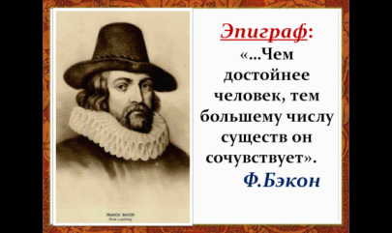

Ребята давайте обратимся к эпиграфу нашего урока, который написан на доске. (*Зачитать с детьми*: **«…Чем достойнее человек, тем большему числу существ он сочувствует». *Ф.Бэкон*.)**

Я очень хочу, чтобы вы ребята, не были равнодушными, чтобы вы научились сочувствовать, сопереживать, сострадать, выросли гуманными и достойными людьми.

Ребята, я думаю, то, что вы узнали сегодня на уроке, заставит вас задуматься над многими вопросами и над тем, что такое доброта.

**Напишите дома небольшое сочинение на тему «Что такое доброта?»**